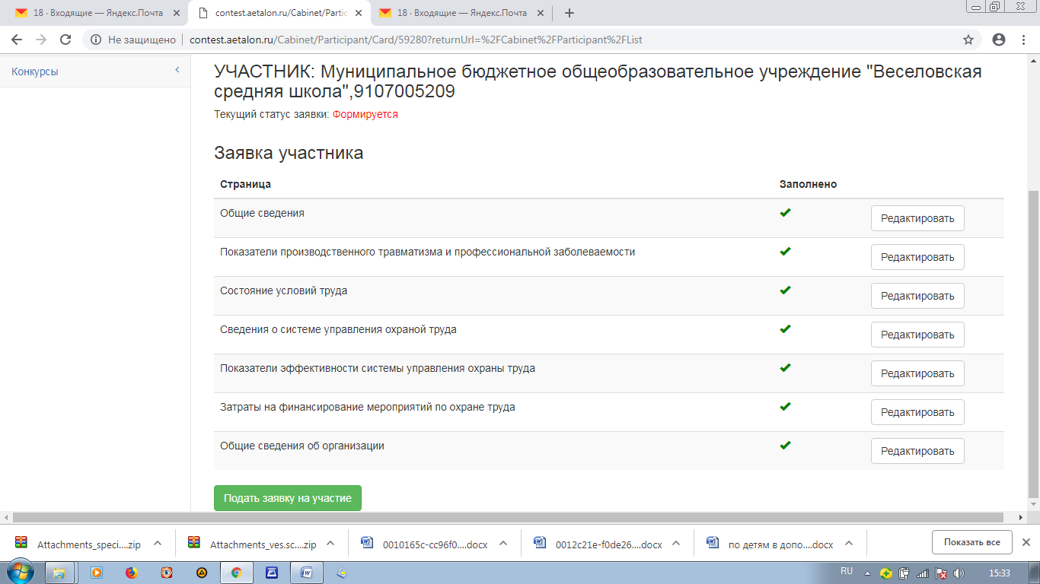

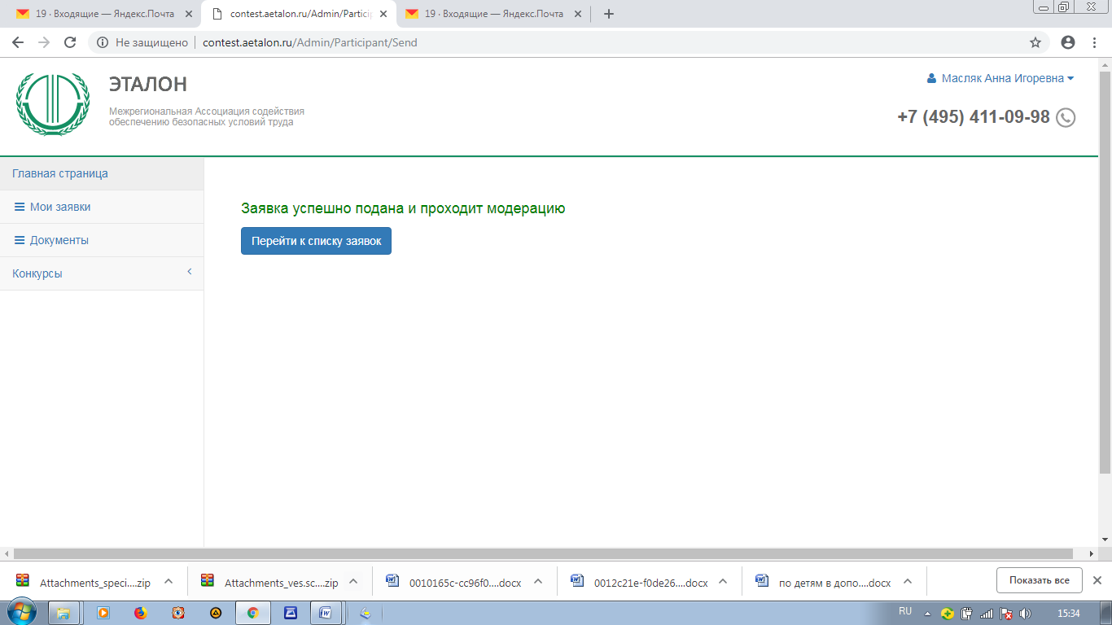

Отв. по ОТ зам.дир. по УВР Джемилева Э.И. +79787659411

